รายงานผลการตรวจของกลางประจำเดือน พฤศจิกายน 2566
หัวข้อการดำเนินการ | การดำเนินการ | ภาพดำเนินการ
ทรัพย์สินของราชการ | งานพัสดุได้ดำเนินการตรวจสอบ ตรวจนับทรัพย์สินของทางราชการ ดังต่อไปนี้  1. อาวุธปืนและเครื่องกระสุน  2. เสื้อเกราะกันกระสุนและยุทธภัณฑ์อื่นๆ  3. รถยนต์-รถจักรยานยนต์  ผลการตรวจสอบ  - ครบถ้วน ไม่มีทรัพย์สินของทางราชการ ชำรุด หรือสูญหาย แต่อย่างใด | 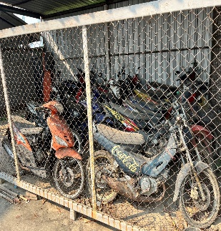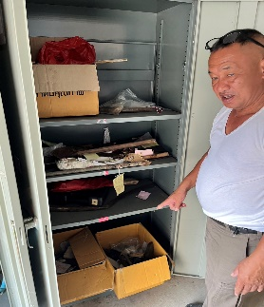


ร.ต.ท  พ.ต.ท 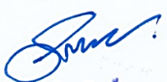 พ.ต.อ
(พนม เพชรอ่อน) (วิสันต์ ไทรโพธิ์ทอง) (สมเกษม จารักษ์)
(รอง.สว(ป.).สภ.บางระกำ/เจ้าหน้าที่ของกลาง) (สว.อก.สภ.บางระกำ) ผกก.สภ.บางระกำ

